 | Пункт 1 | Тендерная заявка №  ООО «РЛЗ», ОГЭ, ДО  Россия, 344029, г. Ростов-н Россия, 344029, г. Ростов-на-Дону, ул. Менжинского, 2,  тел. 227-85-28  Заказчик
ООО «Ростовский литейный завод»
Контактный телефон уполномоченного представителя организатора совместных торгов:
Контактные лица:
Начальник ДО: Шпынёв Андрей Викторович, 8 (863) 227-85-28 E-mail: lz005241@oaorsm.ru
Главный специалист по ЗИС: Лихоносов Сергей Михайлович, 8 (863) 250-40-95 E-mail: lz006013@oaorsm.ru
 | Пункт 2 |  |  |  | Предмет тендерных торгов
 | на изготовление и монтаж комнаты мастеров
 | Пункт 3 |  | Форма, срок и порядок оплаты
 | Безналичный расчет. Расчет осуществляется согласно договору после поставки товара, предоставления товарной накладной, счета-фактуры или УПД в течение времени, согласованном в договоре, по счету, выставленному подрядчиком в течение 7 (семи) рабочих дней.
 | Пункт 4 |  |  |  | Требования: согласно заявке на обеспечение материалом и чертежу
 | 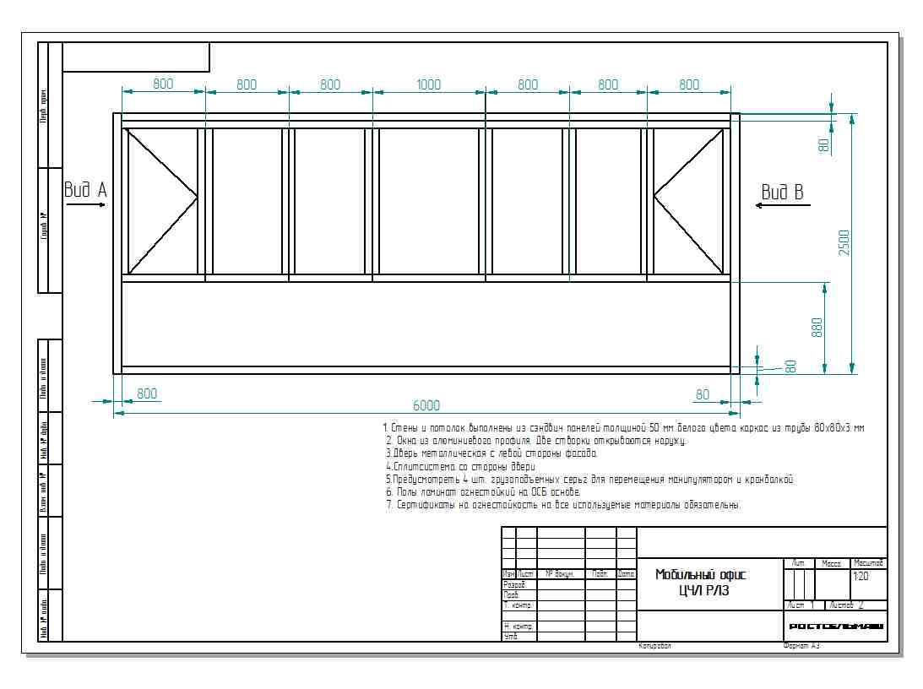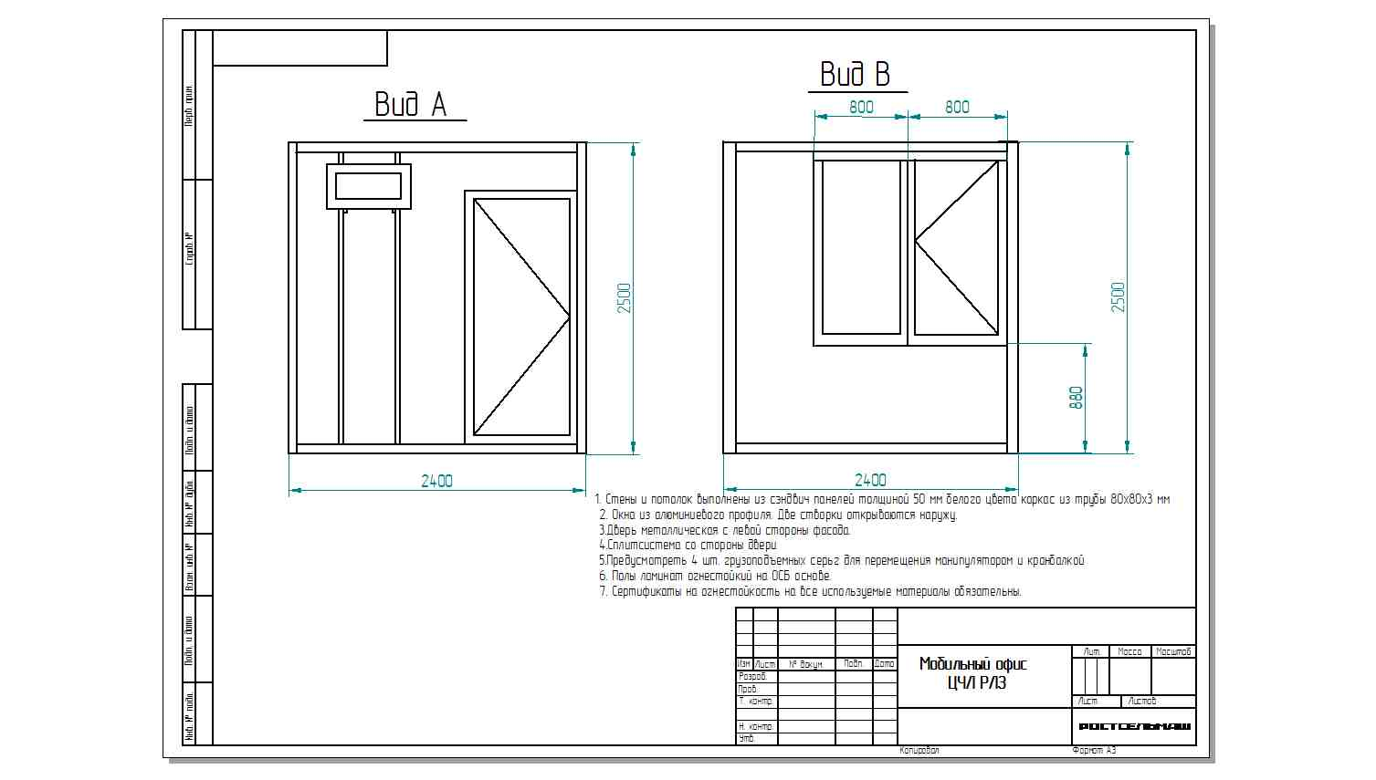
 | Пункт 5 |  |  | Дата и время окончания срока подачи заявок
 | «16» мая 2024 г.
 | Пункт 6 |  |  |  | Дата окончания срока рассмотрения заявок
 | «16» мая 2024 г.
 | Пункт 7 |  |  |  | Дата проведения аукциона
 | «16» мая 2024 г.
 | Пункт 8 |  |  |  | Критерии и порядок оценки
Оценка тендерных предложений будет производиться по балльной системе. Максимальное количество баллов, которое может набрать претендент, составляет 100 баллов, которые складываются по общей оценке контрагента:
- за коммерческую сторону предложения;
- за срок исполнения предложения;
- за качественную сторону предложения.
 | Пункт 9 |  |  |  | Сведения о валюте
 | Цена указывается в рублях Российской Федерации.
 | Пункт 10 |  |  |  | Срок подписания договора/спецификации
 | По результатам тендерных торгов ДО заключает договор/дополнение к договору с победителем тендера в течение 5 (пяти) рабочих дней с даты предоставления необходимых уставных документов победителя.
 | Пункт 11 |  |  |  | Адрес официального сайта
 | http://www.rostlit.ru
Заказчик тендера:
Главный специалист по ЗИС Лихоносов С.М.
Руководитель заказчика тендера:
Главный инженер Сергеев Е.Н.

